les tissus
i. définitions
ii. épithéliums ou tissus épithéliaux
a. épithéliums de revêtement
1. définition
2. classification
3. caractéristiques
b. épithéliums glandulaires
1. définition
2. forme
3. modes de sécrétion
a) Glande exocrine
b) Glande endocrine
c) Glande mixte ou amphicrine
iii. tissu conjonctif
a. définition
b. cellules
c. matrice extracellulaire
1. fibres
2. substance fondamentale
d. différentes catégories de tissus conjonctifs
1. tissu conjonctif lâche
2. tissu conjonctif dense
3. tissu fibreux
4. tissu élastique
5. tissu adipeux
iv. muqueuses et séreuses
A. muqueuses
B. séreuses

i. définitions
- Chaque cellule de l’organisme, sauf les cellules reproductrices (= gamètes : ovules et spermatozoïdes), renferment la même information génétique, mais il existe cependant des cellules différentes : neurones, myocytes (= cellules musculaires), cellules osseuses, cellules épithéliales, etc.
• Il y donc un processus qui permet de les différencier ; ce mécanisme est appelé
différenciation cellulaire.
- Interprétation : Dans chaque type de cellules d’un même organisme, bien qu’elles possèdent les mêmes chromosomes, ce ne sont pas les mêmes gènes qui s’expriment ; c'est-à-dire que certains gènes restent « muets » (= ne s’expriment pas) alors que d’autres sont responsables de la production des protéines spécifiques de chaque type particulier de cellules ; d’où la différenciation cellulaire.
- Quand des cellules différenciées établissent des liens étroits avec d’autres cellules semblablement différenciées (= même structure morphologique et même fonction), elles forment un ensemble appelé tissu.
- Un organe est un ensemble de tissus différents, mais qui vont tous dans le sens d’une même fonction (= sont de ce point de vue complémentaires).
• Exemple :
L’intestin grêle est un organe composé principalement de tissu glandulaire, de tissu
musculaire lisse et de tissu nerveux assurant la même fonction de digestion.
- Le parenchyme d’un organe désigne l’ensemble des tissus fonctionnels et spécifiques de cet organe par opposition au tissu conjonctif de soutien (= de ce même organe).
• Exemples :
◦ L’ensemble des hépatocytes constitue le parenchyme du foie.
◦ L’ensemble des pneumocytes forme le parenchyme des poumons.
- Un appareil ou système est l’ensemble des organes qui participent à une même fonction.
• Exemples :
◦ L’appareil locomoteur comprend les os, les articulations, les muscles squelettiques
et l’ensemble des structures associées (= les tendons, les ligaments et les nerfs moteurs).
◦ Le système digestif comprend la bouche, l’oropharynx, l’œsophage, l’estomac,
l’intestin grêle et le gros intestin ainsi que les glandes annexes du tube digestif
(= glandes salivaires, foie et pancréas).
ii. épithéliums ou tissus épithéliaux
- Un tissu épithélial est un tissu dont les cellules sont étroitement serrées les unes aux autres (= juxtaposées) et qui limitent les organes vers l’extérieur (ex. : épithélium intestinal) ou vers l’intérieur (ex. : épithélium glandulaire).
a. épithéliums de revêtement
1. définition
- Ils recouvrent la surface du corps et tapissent les cavités externes (ex. : les intestins) ou les cavités internes (ex. : le cœur) de l’organisme.
- Rôle :
• Protection des tissus sous-jacents.
2. classification
- On classe les épithéliums de revêtement en fonction de :
• La forme des cellules :
◦ Épithéliums pavimenteux : cellules aplaties formant un pavage.
◦ Épithéliums cubiques : cellules aussi hautes que larges.
◦ Épithéliums cylindriques ou prismatiques : cellules plus hautes que larges.
• Le nombre de couches cellulaires :
◦ Une seule couche cellulaire : épithélium simple.
◦ Plusieurs couches superposées : épithélium stratifié.
Dans ce cas, la forme des cellules les plus superficielles (= cellules de surface de l’épithélium)
donne son nom à l’ensemble de l’épithélium.
- Remarque :
L’endothélium est un épithélium pavimenteux simple composé d’une seule couche de cellules ;
il tapisse l’intérieur :
• du cœur (= constitue l’endocarde),
• des vaisseaux sanguins (= constitue l’intima ou tunique interne).
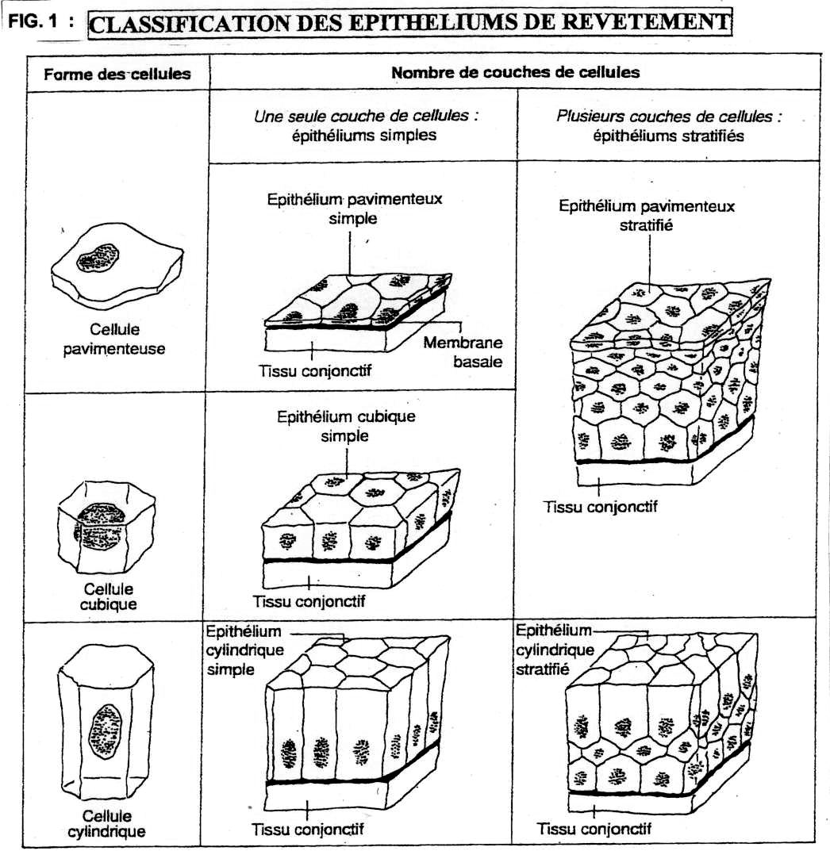
3. caractéristiques
- L’espace entre les cellules (= espace intercellulaire) est très réduit.
- Les membranes plasmiques ont des prolongements qui s’imbriquent les uns dans les autres comme les pièces d’un puzzle.
• Il existe entre les cellules des systèmes d’attache (= comme des boutons pression) assurant une
adhésion très forte des cellules entre elles, sans qu’elles soient en contact direct :
◦ ce système d’attache est un disque ovale appelé desmosome.
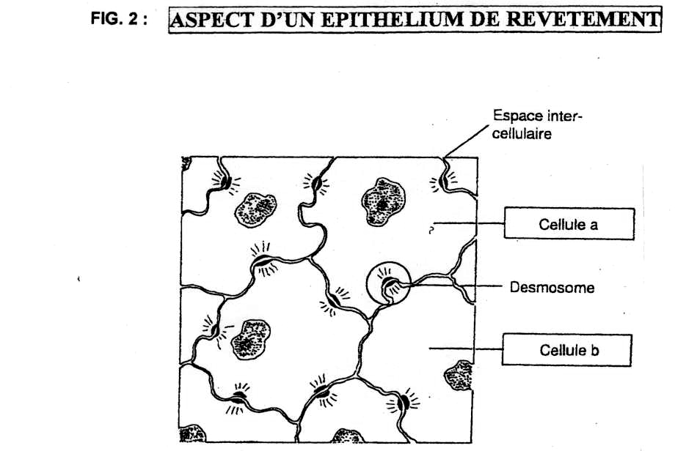
- Les épithéliums de revêtement reposent toujours sur du tissu conjonctif :
• l’épithélium et le tissu conjonctif sont alors séparés par une structure mince :
la lame basale (= membrane basale).
- Les épithéliums de revêtement sont totalement dépourvus de vaisseaux sanguins et lymphatiques :
• leur nutrition (apport d’oxygène et de nutriments) se fait par diffusion à partir du tissu conjonctif
sous jacent.
b. épithéliums glandulaires
1. définition
- Ce sont des épithéliums qui contiennent des cellules sécrétrices :
• Ces cellules fabriquent des substances qu’elles n’utilisent pas pour leurs propres besoins.
• Au contraire, elles sécrètent (= déversent) ces substances :
◦ soit à l’extérieur de l’organisme,
◦ soit au sein de l’organisme (= dans le milieu intérieur comme le sang), où ces
dernières produisent des effets bien précis.
- Les cellules glandulaires sont groupées et constituent alors des organes particuliers : les glandes.
2. forme

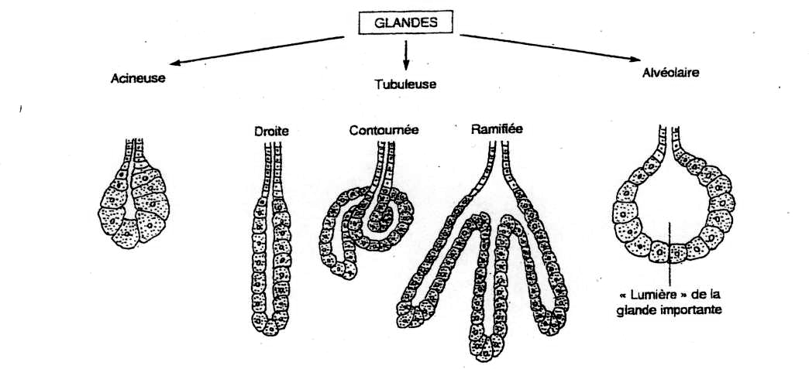


3. modes de sécrétion
- Selon leur mode de sécrétion, on distingue 3 types de glandes :
a) Glande exocrine
- Possède un ou plusieurs canal(aux) excréteur(s) dans lesquels elle déverse ses produits de sécrétion vers le milieu extérieur ; Exemples :
Glande exocrine : Produit de sécrétion : Lieu de sécrétion :
Glande mammaire Lait Surface des mamelons
Glande sébacée Sébum Peau
Glande sudoripare Sueur Peau
Glandes salivaires Salive Bouche
Foie Bile Intestin grêle
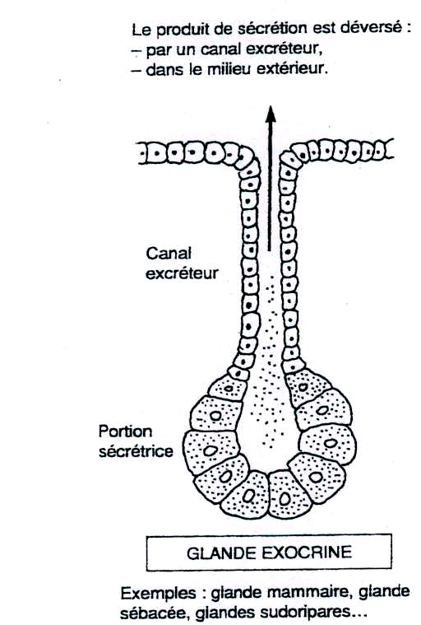
FIG 5 :
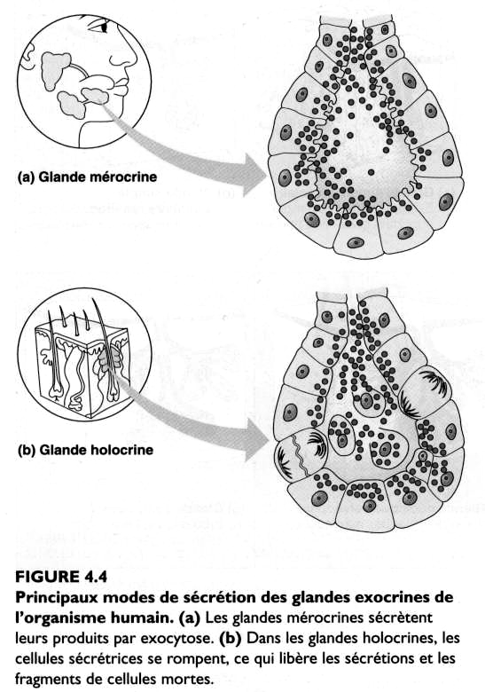

FIG 5 BIS :
b) Glande endocrine
- Déverse ses sécrétions directement dans le milieu intérieur, en particulier dans le sang.
- Le produit de sécrétion est appelé hormone :
• est une substance chimique sécrétée par une glande endocrine ;
• est véhiculée dans le sang vers les tissus ou les organes cibles ;
• exerce sur ces tissus ou ces organes un effet qui modifie leur activité habituelle :
accélération ou ralentissement de leurs processus normaux.
• Exemples :
Glande endocrine : Hormone : Lieu de sécrétion :
Glande thyroïde Thyroxine T₄ Sang
Hypophyse Hormone de croissance Sang
Hypophyse Hormone antidiurétique Sang
Glandes surrénales Cortisol Sang
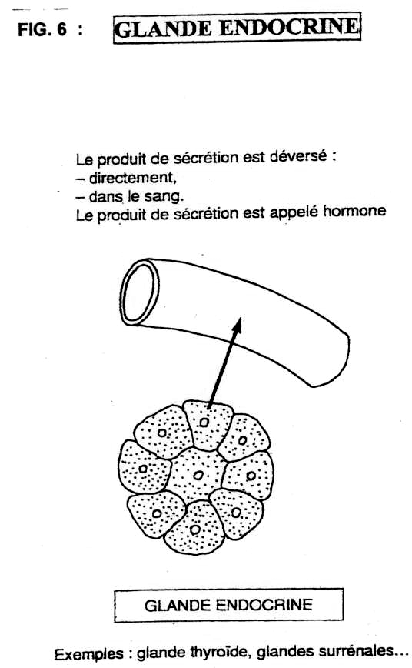
c) Glande mixte ou amphicrine
- Est à la fois exocrine et endocrine.
• Exemples :
Glande mixte : Hormone : Sécrétion exocrine :
Pancréas Insuline (sang) Suc pancréatique (intestin grêle)
Ovaires œstrogènes (sang) Ovocytes
Progestérone (sang)
Testicules Testostérone (sang) Spermatozoïdes
iii. tissu conjonctif
a. définition
- C’est un tissu de remplissage et d’emballage intercalé entre les organes :
• à la différence des cellules d’un épithélium, les cellules d’un tissu conjonctif ne sont pas
jointives (= pas de desmosomes) ;
• elles baignent dans une substance dite fondamentale, qui est homogène et a la
consistance d’un gel.
- C’est avant tout un tissu de soutien et de nutrition des épithéliums.
b. cellules
- Tous les tissus conjonctifs proviennent du mésenchyme qui est un tissu embryonnaire dérivé du mésoderme (= un des feuillets embryonnaires).
- D’une manière générale, chaque grande classe de tissu conjonctif possède un type particulier de cellules présentes sous forme immature et sous forme adulte :
• Les cellules immatures sont désignées par le suffixe « –blaste » :
◦ subissent des divisions cellulaires (= mitoses) ;
◦ sécrètent la substance fondamentale (voir ci-dessous) et des protéines
fibreuses.
• Les cellules adultes sont désignées par le suffixe « –cyte » :
◦ ne se divisent plus ;
◦ sécrètent moins de substance fondamentale : juste ce qu’il faut pour
maintenir la matrice extracellulaire (= voir ci-dessous) ;
◦ si la matrice subit des lésions
⇒ reviennent à leur état actif afin de la réparer et de la régénérer.
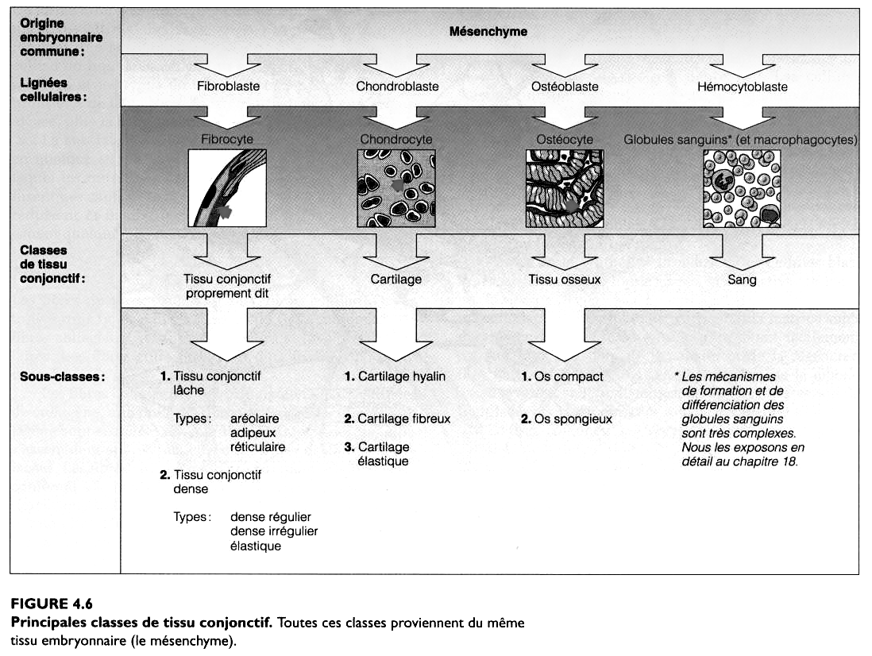
FIG 6 BIS
FIG. 7 : LES FIBROBLASTES
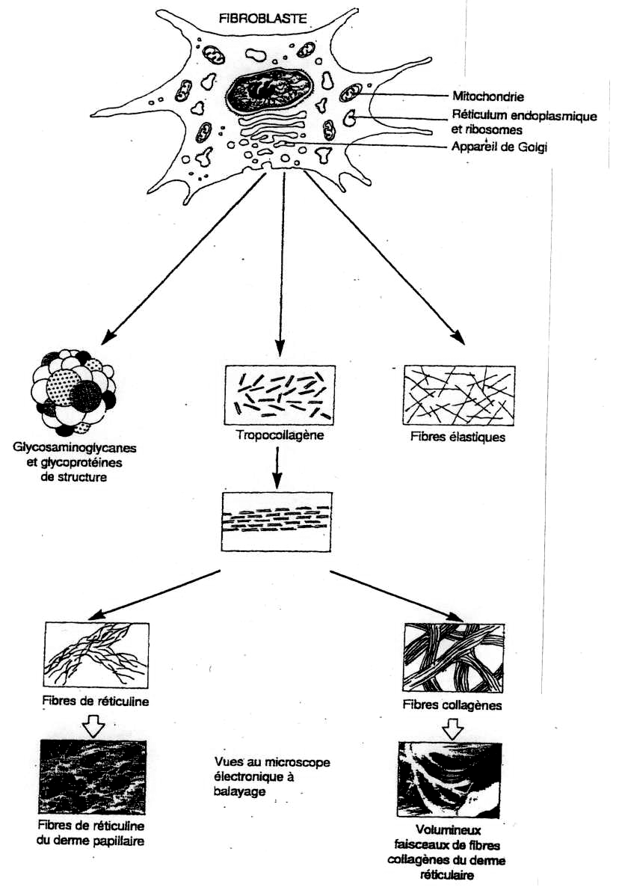
- Les principales lignées cellulaires présentes dans les différentes classes de tissu conjonctif sont :
• Les fibroblastes et les fibrocytes :
◦ appartiennent au tissu conjonctif proprement dit ;
◦ ont une forme en étoile et sont unis les uns autres par de fins prolongements ;
◦ sont responsables de la synthèse du matériel extracellulaire du tissu conjonctif :
fibres et substances fondamentale.
FIG. 8 : L’ADIPOCYTE ET SON ACTIVITÉ
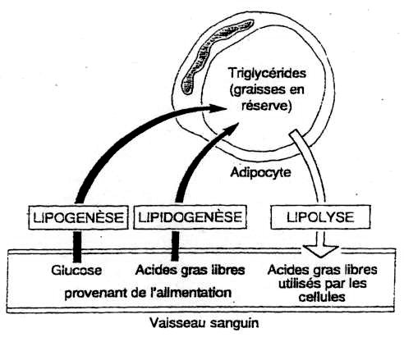
• Les adipocytes :
◦ appartiennent au tissu adipeux qui est un type de tissu conjonctif ;
◦ sont de grosses cellules rondes contenant une volumineuse gouttelette
lipidique qui occupe les 9/10ème du volume de la cellule ;
◦ rôle :
▫ stockage de lipides (= triglycérides).
• Les chondroblastes et les chondrocytes :
◦ appartiennent au cartilage.
• Les ostéoblastes et les ostéocytes :
◦ appartiennent au tissu osseux.
• Les hémocytoblastes et les globules sanguins :
◦ appartiennent au sang.
- Les principaux types cellulaires sanguins sont :
• les globules rouges (= hématies ou érythrocytes),
• les plaquettes (= thrombocytes),
• les globules blancs (= leucocytes).
c. matrice extracellulaire
- Elle est faite de fibres qui sont engluées dans la substance fondamentale.
1. fibres
- Les fibres collagènes sont des protéines fibreuses (= filamenteuses) et d’un gros diamètre.
- Les fibres d’élastine (= fibres élastiques) sont beaucoup plus fines et se réunissent entre elles pour former un réseau élastique.
2. substance fondamentale
- Les fibres baignent dans la substance fondamentale qui est constituée :
• d'eau,
• de sels minéraux (= ceux du milieu interstitiel),
• de macromolécules (protéoglycanes et glycoprotéines = protéines d'adhérence).
- Les protéoglycanes sont des protéines associées à des glycosaminoglycanes.
- Les glycosaminoglycanes (= GAG) sont de gros polysaccharides constitués de dérivés d'oses : ils résultent de l’association d'un grand nombre de sous unités diholosidiques élémentaires (X-Y).
- Les glycosaminoglycanes portent de nombreuses charges négatives : attirent les molécules d'eau et les longues molécules de GAG s'entrelacent
- la substance fondamentale a la consistance d'un gel hydraté.

d. différentes catégories de tissus conjonctifs
- On distingue 5 variétés principales de tissu conjonctif :
1. tissu conjonctif lâche
- Il est très répandu dans l’organisme et en particulier dans :
• le derme (= derme papillaire),
• les muscles,
• sous l’épithélium des séreuses,
• de nombreux organes pleins.
- Il joue un rôle essentiel dans l’organisme :
• rôle mécanique : de soutien et d’emballage des divers tissus et organes,
• rôle métabolique :
contrôle le passage de nombreuses substances entre le sang et les autres tissus,
• rôle de défense de l’organisme :
regroupe de nombreuses cellules du système immunitaire,
• rôle dans le processus de cicatrisation :
formation d’un nouveau tissu conjonctif grâce à l’activité des fibroblastes.
2. tissu conjonctif dense
- Caractérisé par sa richesse en fibres collagènes et en fibres d’élastine ainsi que par le peu de substance fondamentale qu’il contient.
- Est présent principalement dans le derme (= derme réticulaire).
3. tissu fibreux
- Riche en fibres collagènes.
- Est présent surtout dans les ligaments et les tendons.
4. tissu élastique
- Riche en fibres d’élastine.
- Est présent dans la paroi des artères.
5. tissu adipeux
- Localisé surtout dans l’hypoderme.
- Les lipides (= triglycérides) des cellules adipeuses (= adipocytes) sont des réserves (= sources d’énergie) en perpétuel renouvellement.
iv. muqueuses et séreuses
- Dans les 2 cas, ce sont des associations de tissu épithélial (= au-dessus) et de tissu conjonctif (= en dessous) ⇒ membranes épithéliales.
  - LES MUQUEUSES
- Ce sont des membranes épithéliales qui tapissent les cavités s'ouvrant sur le milieu extérieur.
• Ex. :
Muqueuses des organes creux du tube digestif (= de l'œsophage, de l'estomac, des
intestins, etc.), muqueuses des voies respiratoires (= nasale, du pharynx, du larynx,
de la trachée et des bronches), muqueuses urinaires et génitales, etc.
- Elles remplissent des fonctions d'absorption et de sécrétion.
- Beaucoup de muqueuses sécrètent une substance lubrifiante appelée mucus.
• Rôles du mucus :
◦ Lubrification des parois des organes creux (ex. : facilitation du passage des aliments dans
l’œsophage).
◦ Protection de la paroi de certains organes (ex. : protection de l’estomac contre l’acide chlorhydrique
et les enzymes protéolytiques qu’il sécrète).
◦ Protection de l’organisme contre les microorganismes pathogènes (ex. : piégeage des microbes
présents dans les poussières inhalées, au niveau des voies aériennes supérieures).
• Ex. :
Muqueuses du tube digestif et des voies respiratoires; mais celles des voies urinaires ne sécrètent pas
de mucus.

FIG. 9 : muqueuses et séreuses
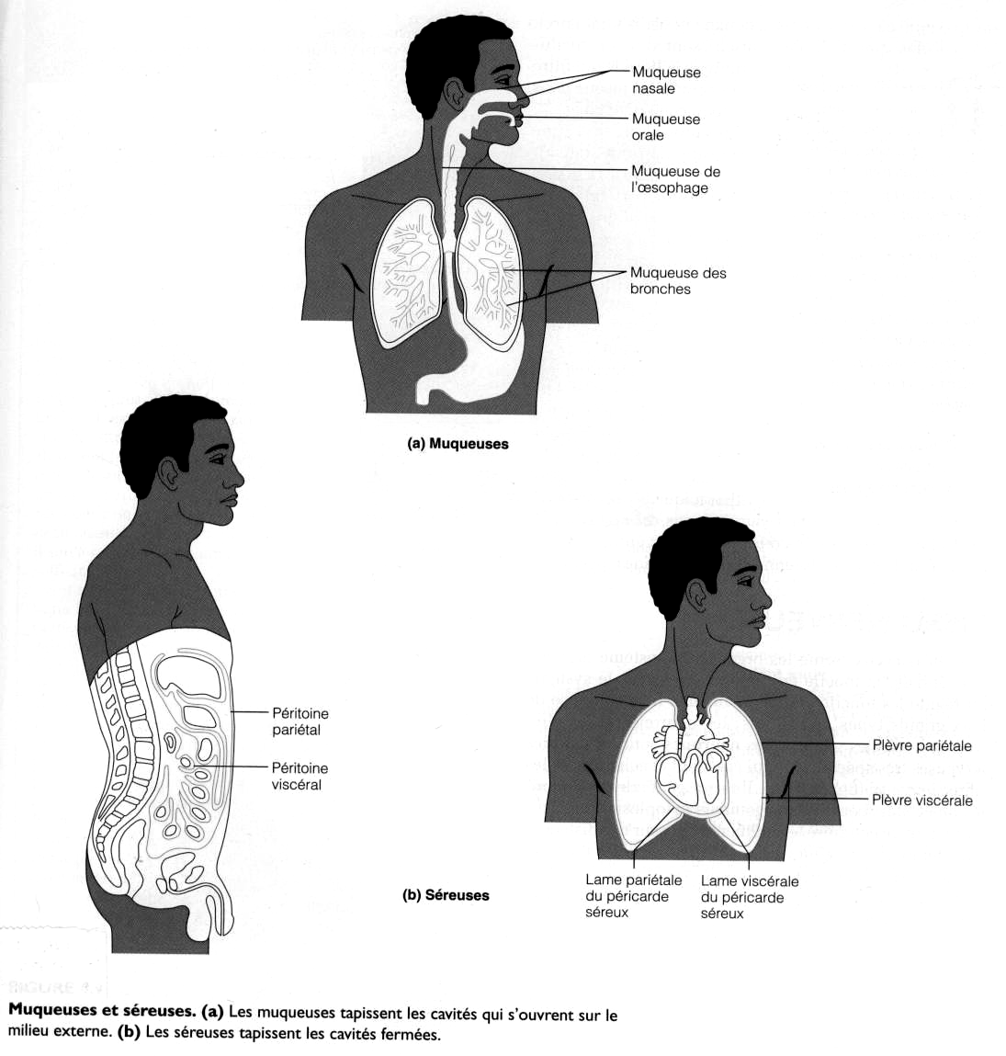
  - LES SÉREUSES
- Ce sont des membranes épithéliales qui bordent les cavités closes.
- Elles comportent toujours 2 couches :
• Un feuillet pariétal qui tapisse la paroi de la cavité.
• Un feuillet viscéral qui recouvre la face externe des organes (= viscères) présents
dans la cavité.
- Elles produisent un liquide appelé sérosité qui lubrifie les surfaces des feuillets pariétal et viscéral et leur permet ainsi de glisser facilement l'un sur l'autre.
• La réduction de la friction ainsi produite empêche alors les organes d'adhérer les
uns aux autres ou à la paroi de la cavité.
• Exemples de séreuses :
◦ Les plèvres qui recouvrent les poumons et qui délimitent la cavité pleurale
(espace entre les 2 feuillets).
◦ Le péritoine qui recouvre les organes de l'appareil digestif, les 2 feuillets
délimitant la cavité péritonéale.
◦ Le péricarde qui entoure le cœur.

